L’objet site web entre matérialité et discours

La question de la production du sens entre concepteurs, utilisateurs et support

Pergia Gkouskou-Giannakou

COSTECH (EA 2223) – Université de Technologie de Compiègne, Centre Pierre Guillaumat BP 60139, Rue du Docteur Schweitzer 60203 Compiègne cedex France, pergia.giannakou@utc.fr

RÉSUMÉ. Dans cet article, nous proposons une grille d’analyse visant à élucider la façon dont se pose la question de la construction du sens dans le cas des sites web. Le principe d’iconicité et la notion d’isotopie sont à la base de l’élaboration de ce système d’analyse.

ABSTRACT. In this paper, we are proposing an analysis framework in order to better understand the question of building of sense in the case of web sites. The principle of iconicity and the notion of isotopy lie are central to the elaboration of this analysis system.
MOTS-CLÉS : Isotopie, présomption d’isotopie, iconicité, analyse sémiopragmatique
KEYWORDS: Isotopy, isotopy claim, iconicity, semiopragmatic analysis

1. Problématique et objet d’analyse
Dans cet article, nous proposons une grille d’analyse visant à élucider la façon dont se pose la question de la construction du sens dans le cas des sites web. Notre approche consiste en une analyse des contenus des sites web du point de vue de leur forme matérielle et des médiations complexes qui émergent entre les usagers, le support et les diffuseurs des contenus. Le principe d’iconicité et la notion d’isotopie sont à la base de l’élaboration de ce système d’analyse.
Notre objet d’analyse est le site web créé et mis en ligne par une organisation institutionnelle. Il s’agit de sites web qui s’adressent à un public important et sont réalisés par des collectifs. La recherche sémantique se trouve alors liée : a) aux stratégies communicationnelles des concepteurs des sites web, b) à l'étude du support et c) à la continuité ou la discontinuité du parcours des internautes.

2. La notion d’isotopie dans la matérialité perceptive du document « site web »
Dans ce cadre, nous avons fait appel à la notion d’isotopie sémantique. Pour François Rastier, les isotopies sont les thèmes récurrents qui émergent dans un contexte pragmatique entre l’auteur, le texte et le lecteur. Il distingue trois catégories d’isotopie : une isotopie générique, c'est-à-dire un thème prédominant assuré par des isotopies spécifiques inhérentes (faisant directement partie de l’isotopie générique) et/ou afférentes (connotées).
Une autre notion que nous empruntons également à François Rastier est celle de la présomption d’isotopie. Il s’agit de tous les phénomènes d’interprétation liés à l’anticipation, qui consiste pour le lecteur à « s’attendre à ».
En introduisant cette notion dans l’étude des sites web, nous devons rendre compte de la matérialité du média laquelle s’exprime à deux niveaux : la dimension iconique du processus de lecture sur internet et la nature métonymique des liens.
3. Une double méthode d’observation
Cette approche induit une double grille d’analyse :
- Sémiotechnique : cette analyse concerne la matérialité visuelle et technique du dispositif. Il s’agit d’une étude iconique consistant à : a) une analyse morpho-dispositionnelle (zonage thématique) appliquée sur les pages – écrans du corpus et b) une analyse cartographique «locale» effectuée par un recensement manuel des liens « intérieurs », i.e. entre pages du même site web.
- Sémiopragmatique : il s’agit alors de la façon dont les acteurs (concepteurs et utilisateurs traitent l’objet dans leur discours. 4. Un exemple : le cas du site web de la Cité des Sciences et de l’Industrie
Dans le cadre d’un projet intitulé webCSTI, dont l’objectif était l’étude de la diffusion de la culture scientifique et technique sur le web, nous avons effectué une évaluation du site www.cite-sciences.fr (version 2006), sur la base de cette méthode.
Cette analyse a démontré un décalage important entre les objectifs de concepteurs et le parcours des internautes concernant le rôle du site en tant que médiateur scientifique ainsi que l’absence de valorisation du contenu de médiation scientifique.
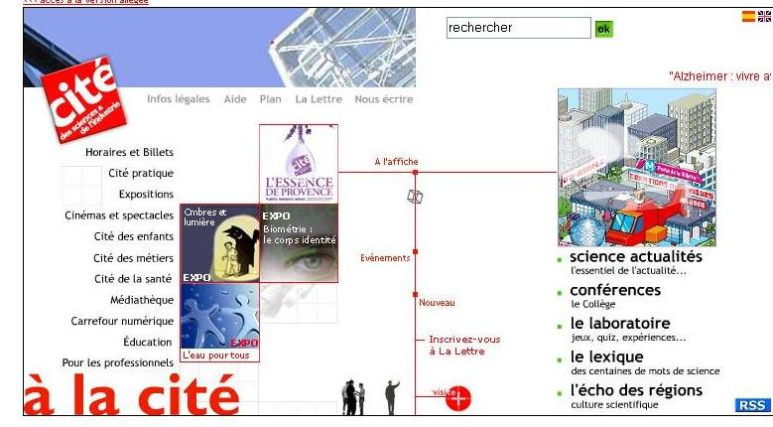
Figure 1. « Cité des Sciences », page d’accueil.
4. Les résultats d’une étude comparative entre concepteurs, usagers et support de communication
Pour le responsable éditorial du www.cite-sciences.fr, le site a le double objectif de « communication et promotion » d’une part et « médiation scientifique» d’autre part. Or, la présomption d’isotopie chez les internautes a montré que les objectifs promotionnels des concepteurs sont perçus par les internautes, ce qui n’etait pas le cas à la médiation scientifique.
La singularité de la forme de la zone centrale de la page d’accueil du site a très vite attiré l’attention des usagers. Cette zone a été définie en tant que « zone publicitaire » à cause de sa forme animée : « Un truc qui bouge, qui donne toujours envie…c’est une pub, quoi » (V. 47 ans). Ce premier coup d’œil a donné lieu à un découpage sémantique de la page dans lequel, le groupe des liens vers les contenus de médiation scientifique n’a pas été reconnu en tant que tel tandis que la zone « publicitaire » est a été décrite comme la plus saillante de toute la page. Cette classification a donné lieu à la construction d’une présomption d’isotopie connotée : celle de « brochure » :
« Une brochure de la Cité des Sciences » […] « un truc qui explique ce qu’ils font là bas…et puis, je suppose que quand tu arrives à la Cité des Sciences, il y aura forcement un truc qui ressemble à ça quoi, au moins » (O. 25 ans).
Cette présomption a guidé le parcours des internautes pendant toute la durée de la consultation du site. Dans ce contexte, qualifié du début de « promotionnel », le second objectif des concepteurs, la « médiation scientifique » n’a pas constitué une annonce perceptible par quelque indice sémiotique que ce soit.
Le schéma ci-dessous récapitule les résultats de la comparaison entre les isotopies repérées dans le cadre de l’analyse du site et la présomption d’isotopie chez les utilisateurs :
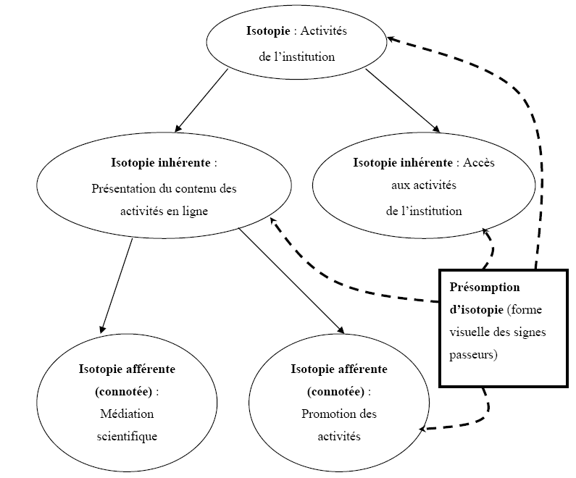
Figure 2. Schéma récapitulatif des isotopies du site de la « Cité des Sciences ».
5. Conclusions et perspectives
En effet, le concept d’isotopie et surtout celui de présomption d’isotopie facilitent de manière considérable l’observation systématique de la totalité des médiations qui dominent ces usages. Ceci s’avèrerait particulièrement utile si l’on avait l’ambition de dépasser le clivage induit par des études portant soit sur seul l’aspect cognitif, soit sur seul l’aspect social des usages de cet objet.
A notre avis, une extension de l’approche sémantique doit être opérée vers des domaines dits plus « techniques » comme c’est celui de la sémiotique graphique et/ou de l’ergonomie. Ainsi, dans notre thèse de doctorat, nous avons examiné une des notions, le plus communément répandues dans le domaine de l’ergonomie visuelle, les saillances. Ce travail nous a permis de découvrir que dans le parcours interprétatif des internautes, les aspects visuels d’un site sont fortement liés à sa structure sémantique. Cette conclusion renforce davantage l’argumentation critique quant à l’approche des « expertises ergonomiques » des sites, lorsqu’elles reviennent, pour l’essentiel, à évaluer leur degré d’adaptation aux normes d’usabilité numérique, approche notoirement insuffisante pour expliquer la réussite ou l’échec d’un site web au niveau communicationnel.
6. Bibliographie
Arnheim R., Visual thinking, Editions The Regents of the University of California, 1969.
Bertin J., Sémiologie graphique : les diagrammes, les réseaux, les cartes, Paris, Editions EHESS, 2005.
Ghitalla F., Boullier D., Gkouskou-Giannakou P., Le Douarin L., Neau A., L’outre lecture. Manipuler, (s’)approprier, interpréter le web, Paris, Editions, BPI, 2003.
Gkouskou-Giannakou, Composition médiatique de l’objet site-web. Le cas des sites web des institutions de la culture scientifique et technique, Thèse de doctorat, UTC, 29 octobre 2007.
Jeanneret Y., Y a-t-il (vraiment) des technologies de l’information ? Lille, Editions Presses Universitaires du Septentrion, 2000.
Kress G., Van Leeuwen T., Reading images. The Grammar of visual design, London, Editions Routledge, 1996.
Nielsen J., Tahir M., Homepage usability, 50 websites deconstructed, Editions New Riders, 2002.
Rastier F., Sens et textualité, Paris, Editions Hachette, 1989.
Souchier E., « L’écrit d’écran : pratiques d’écriture et informatique », Com-munication & Langages, n° 107, 1996 p. 105-119.

Voir : (Rastier, 1989). Dans le cas d’un site web, nous pouvons parler de thèmes récurrents au sein du site.
Par exemple, dans une situation socioculturelle donnée, les isotopies « couverts » et les « instruments de la cuisine » sont inhérentes au domaine « alimentation ».
Il s’agit de l’idée de que l’interface d’un site web est aperçu comme un espace imagier dynamique. Voir (Ghitalla, Boullier, Gkouskou, Le Douarin, Neau, 2004).
Il s’agit de la perception de liens en tant qu’indices métonymiques générant une présomption d’isotopie au sens d’une attente de la part de l’internaute sur le contenu de la page qui suit en fonction de leur forme et de leur contexte.
Notre analyse topologique vise à détailler la structure en zones de chaque page web et leurs propriétés sémantiques. Nous rendons compte des méthodes issues de « usability studies » de Jakob Nielsen (Nielsen, Tahir, 2002), des études de Gunther Kress et Theo van Leeuwen sur le sens de la composition visuelle (principes de valeur informative et architecture saillante) (Kress, Van Leeuwen, 1996) ainsi que des règles de l’ergonomie visuelle sur la distinction des formes provenant des travaux basés sur les principes de la théorie Gestalt (Arnheim, 1969) et de la sémiotique des systèmes graphiques (Bertin, 2005).
webCSTI : Etude de la culture scientifique et technique sur le Web : mesures des usages et dynamique d’un champ », Ministère de la Recherche, 2004-2007 (partenaires : LUTIN -UMS 2809 CNRS, LIP6, Paris 8, UTC).
[…] « on est à la fois "communication et promotion" mais en même temps, nous sommes aussi des éditeurs de contenu, on fait de la médiation » (Responsable éditorial du site web www.cite-sciences.fr).
Voir : (Gkouskou-Giannakou, 2007).
A titre indicatif, citons-nous les recommandations du consortium W3C, «Web Content Accessibility Guidelines 2.0 » (W3C recommendation 11/12/2008, accessible au http://www.w3.org/TR/WCAG20/

